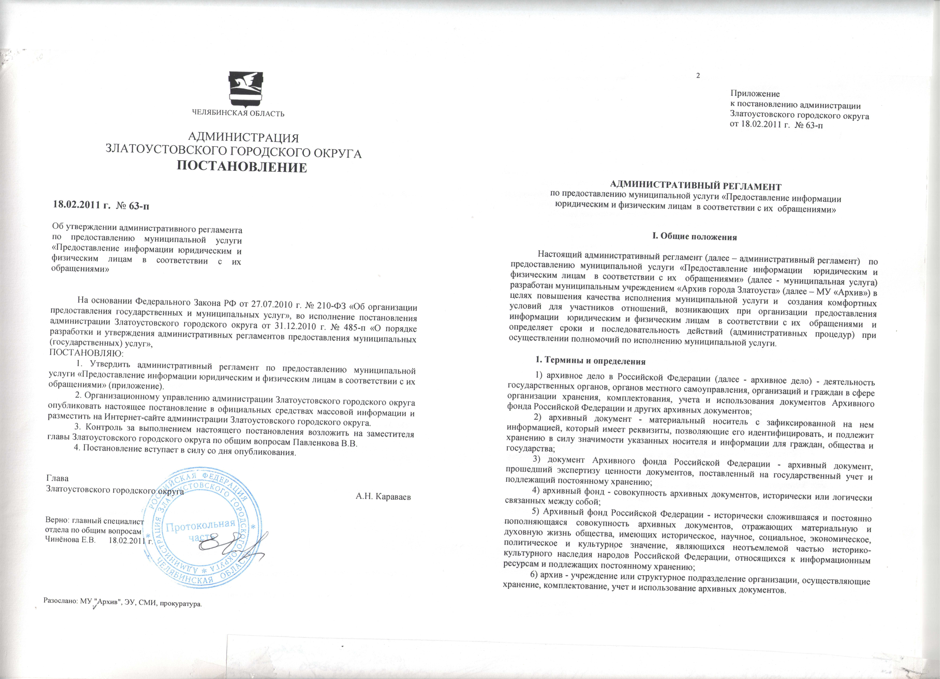
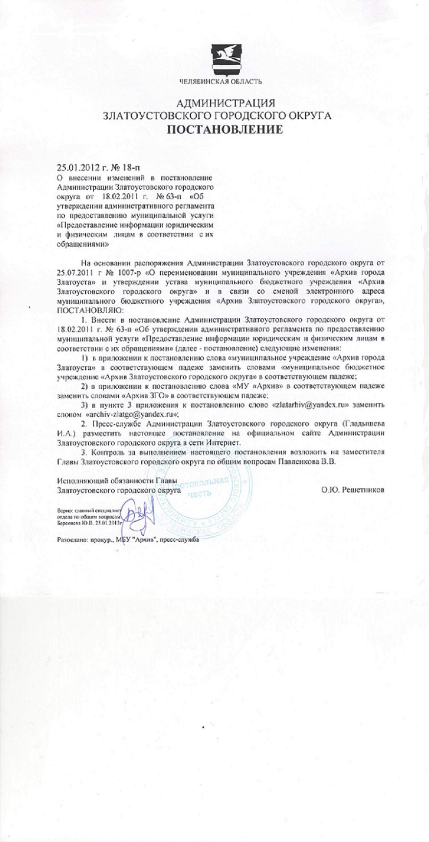

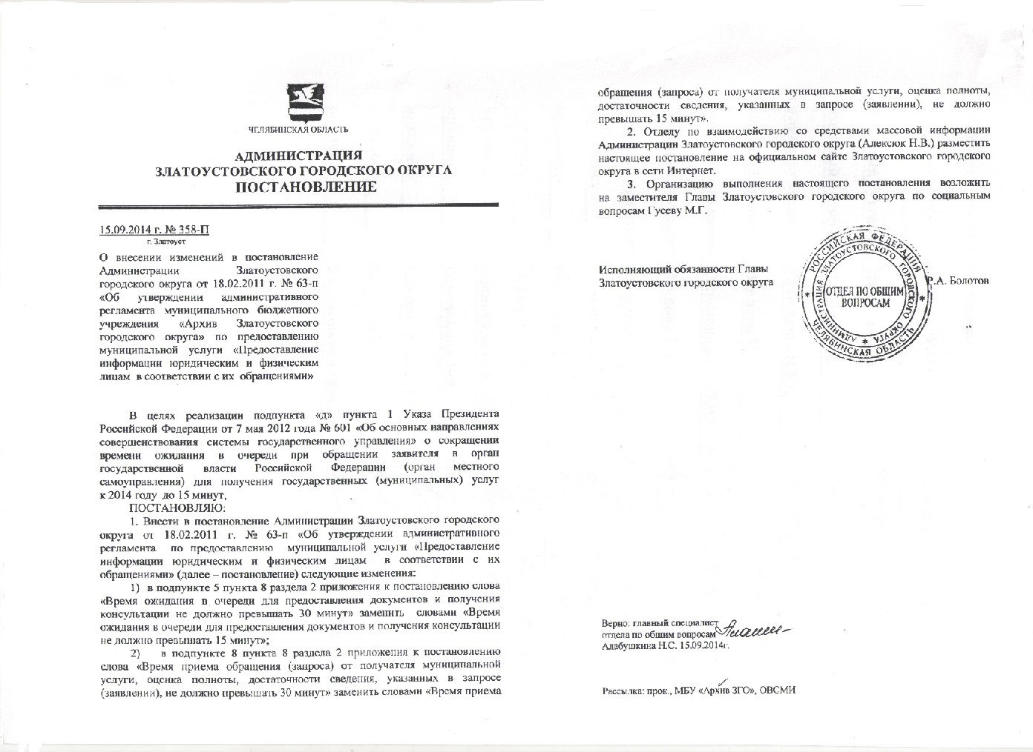
Приложение

к постановлению Администрации
Златоустовского городского округа

Административный регламент
предоставления муниципальной услуги
««Предоставление информации юридическим и физическим лицам
в соответствии с их обращениями»»

I. Общие положения

1. Настоящий административный регламент предоставления муниципальной услуги ««Предоставление информации юридическим и физическим лицам в соответствии с их обращениями»» (далее – административный регламент) определяет сроки и последовательность выполнения административных процедур, порядок взаимодействия между должностными лицами, а также взаимодействия с заявителями при предоставлении муниципальной услуги «Предоставление информации юридическим и физическим лицам в соответствии с их обращениями» (далее – муниципальная услуга).
2. Целью разработки настоящего административного регламента является повышение качества информационного обеспечения ретроспективной документной информацией юридических и физических лиц (далее – заявителей) на основе документов Архивного фонда Российской Федерации и других архивных документов, отнесенных к муниципальной собственности Златоустовского городского округа и хранящихся в муниципальном бюджетном учреждении «Архив Златоустовского городского округа».
3. Настоящий административный регламент подлежит опубликованию в порядке, установленном для официального опубликования муниципальных правовых актов.
Информация об административном регламенте и предоставляемой муниципальной услуге размещается в сети Интернет:
- на официальном сайте Администрации Златоустовского городского округа http://zlat-go.ru/;
- в Сводном реестре государственных и муниципальных услуг на Едином портале государственных и муниципальных услуг
4. Заявителями муниципальной услуги могут быть юридические и физические лица, обращающиеся на законных основаниях к архивным документам Архив ЗГО для получения и использования необходимой информации, в том числе иностранные граждане и лица без гражданства.

II. Стандарт предоставления муниципальной услуги

5. Наименование муниципальной услуги – «Предоставление информации юридическим и физическим лицам в соответствии с их обращениями».

6. Наименование органа, предоставляющего муниципальную услугу

Муниципальная услуга предоставляется Муниципальным бюджетным учреждением «Архив Златоустовского городского округа» (далее – Архив ЗГО).
Место нахождения Архива ЗГО и его почтовый адрес: Северо-Запад, 1 квартал,
д. 17, г. Златоуст, 454234.
Справочный телефон (факс): 8(3513)67-58-84, 67-96-11.
Факс: 8-(3513) 67-96-11, 67-58-84
Официальный сайт: www.zlat-go.ru.
Электронный адрес: archiv-zlatgo@yandex.ru, zlatarhiv-adm@yandex.ru.
График работы Архива ЗГО: понедельник – четверг с 8.00 до 17.00; пятница с 8.00 до 15.45; перерыв на обед с 12.30 до 13.15.
График приема заявителей: понедельник, среда с 8.00 до 17.00.
В предоставлении муниципальной услуги (в части приема документов, необходимых для предоставления муниципальной услуги, и выдачи результата предоставления муниципальной услуги) участвует Муниципальное автономное учреждение «Многофункциональный центр предоставления государственных и муниципальных услуг на территории Златоустовского городского округа» (далее – многофункциональный центр).
Место нахождения многофункционального центра: ул. Скворцова, д. 32,
г. Златоуст, 456200.
Часы приема:
Понедельник 8.30 - 18.00
Вторник 8.30 - 20.00
Среда 8.30 - 18.00
Четверг 8.30 - 20.00
Пятница 8.30 - 18.00
Суббота 8.30 - 14.00
Воскресенье выходной

7. Результат предоставления муниципальной услуги

Результатом предоставления муниципальной услуги являются:
1) архивная справка;
2) архивная копия;
3) архивная выписка;
4) информационное письмо;
5) тематический перечень архивных документов;
6) тематическая подборка копий архивных документов;
7) тематический обзор архивных документов;
8) ответ об отсутствии запрашиваемых сведений;
9) рекомендации о дальнейших путях поиска необходимой информации;
10) уведомление о направлении соответствующих запросов на исполнение по принадлежности в другие органы и организации.
Ответ на обращение получателя муниципальной услуги дается на государственном языке Российской Федерации.

8. Срок предоставления муниципальной услуги

1) Срок предоставления муниципальной услуги, связанной с социальной защитой граждан, предусматривающей их пенсионное обеспечение, а также получение льгот и компенсаций в соответствии с действующим законодательством Российской Федерации (социально-правовые запросы), не должен превышать 30 дней с момента регистрации запроса. С разрешения руководства Архива ЗГО этот срок может быть при необходимости продлен, с обязательным уведомлением об этом заявителя.
2) Срок предоставления муниципальной услуги, исполняющейся по научно-справочному аппарату Архива ЗГО, не должен превышать 15 дней с момента регистрации обращения (запроса).
3) Срок предоставления муниципальной услуги, связанной с предоставлением информации по определенной проблеме, теме, событию, факту (тематические запросы), в том числе необходимой для изучения жизни и деятельности конкретных лиц (биографические запросы), устанавливается Архивом ЗГО по согласованию с потребителем муниципальной услуги.
Тематический запрос государственного органа или органа местного самоуправления, связанный с исполнением ими своих функций, рассматривается в первоочередном порядке в установленные законодательством либо в согласованные с ними сроки.
4) Срок предоставления муниципальной услуги, связанной с предоставлении информации, необходимой для установления родства, родственных связей двух или более лиц, истории семьи, рода (генеалогические запросы) устанавливается Архивом ЗГО по согласованию с потребителем муниципальной услуги.
5) Обращение (запрос), не относящийся к составу хранящихся в Архиве ЗГО архивных документов, в течение 5 дней с момента его регистрации направляется в другой архив или организацию, где хранятся необходимые архивные документы, с уведомлением об этом заявителя, или заявителю дается соответствующая рекомендация.

9. Перечень нормативных правовых актов, муниципальных правовых актов, являющихся правовым основанием для предоставления муниципальной услуги:
- Конституция Российской Федерации;
- Указ Президента Российской Федерации от 31.12.1993 № 2334
«О дополнительных гарантиях прав граждан на информацию»;
- Указ Президента Российской Федерации от 06.03.1997 № 188 «Об утверждении Перечня сведений конфиденциального характера»;
- Федеральный закон Российской Федерации от 21.07.1993 № 5485-1 «О государственной тайне»;
- Федеральный закон от 06.10.2003 № 131-ФЗ «Об общих принципах организации местного самоуправления»;
- Федеральный закон от 22.10.2004 № 125-ФЗ «Об архивном деле в Российской Федерации»;
- Федеральный закон от 02.05.2006 г. № 59-ФЗ «О порядке рассмотрения обращений граждан Российской Федерации»;
- Федеральный закон от 27.07.2006 № 149-ФЗ «Об информации, информационных технологиях и защите информации»;
- Федеральный закон от 09.02.2009 № 8-ФЗ «Об обеспечении доступа к информации о деятельности государственных органов и органов местного самоуправления»;
- Федеральный закон от 27.07. 2010 г. № 210-ФЗ "Об организации предоставления государственных и муниципальных услуг";
- приказ Министерства культуры и массовых коммуникаций Российской Федерации, Министерства внутренних дел Российской Федерации, Федеральной службы безопасности Российской Федерации от 25.07.2005 г. № 375/584/352 «Об утверждении Положения о порядке доступа к материалам, хранящимся в государственных архивах и архивах государственных органов Российской Федерации, прекращенных уголовных и административных дел в отношении лиц, подвергшихся политическим репрессиям, а также фильтрационно-проверочных дел»;
- Приказ Министерства культуры и массовых коммуникаций Российской Федерации от 18.01.2007 № 19 «Об утверждении Правил организации хранения, комплектования, учета и использования документов Архивного фонда Российской Федерации и других архивных документов в государственных и муниципальных архивах, музеях и библиотеках, организациях Российской академии наук»;
- Приказ Министерства культуры Российской Федерации от 22.12.2011 № 1216 «Об утверждении Административного регламента по предоставлению Федеральным архивным агентством государственной услуги «Организация информационного обеспечения граждан, органов государственной власти, местного самоуправления, организаций и общественных объединений на основе документов Архивного фонда Российской Федерации и других архивных документов»;
- Закон Челябинской области от 27.10. 2005 г. № 405-ЗО «Об архивном деле в Челябинской области»;
- Закон Челябинской области от 27.10.2005 г. № 416-ЗО «О наделении органов местного самоуправления государственными полномочиями по комплектованию, учету, использованию и хранению архивных документов, отнесенных к государственной собственности Челябинской области»;
- Устав муниципального образования Златоустовский городской округ;
- Решение Собрания депутатов Златоустовского городского округа от 30.12.2005 № 105-ЗГО «Об утверждении Положения об общих принципах организации архивного дела на территории Златоустовского городского округа»;
- Постановление Администрации Златоустовского городского округа от 28.03.2012 № 75-п «О порядке разработки и утверждения административных регламентов предоставления муниципальных (государственных) услуг»
- Устав муниципального бюджетного учреждения «Архив Златоустовского городского округа», утверждённым распоряжением Администрации Златоустовского городского округа от 25.07.2011 г. № 1007-р.

10. Исчерпывающий перечень документов, необходимых в соответствии с законодательными или иными нормативными правовыми актами для предоставления муниципальной услуги

Для получения муниципальной услуги заявитель представляет в Архив ЗГО следующие документы:
1) запрос, в котором должны быть указаны:
- наименование юридического лица на бланке организации; для граждан – фамилия, имя и отчество (последнее – при наличии);
- почтовый и/или электронный адрес заявителя;
- интересующие заявителя тема, вопрос, событие, факт, сведения и хронологические рамки запрашиваемой информации;
- форма получения пользователем информации (информационное письмо, архивная справка, архивная выписка, архивная копия, тематический перечень, тематический обзор документов);
- личная подпись гражданина или подпись должностного лица;
- дата отправления;
2) документы, подтверждающие полномочия заявителя, предусмотренные действующим законодательством Российской Федерации (для истребования сведений, содержащих персональные данные о третьих лицах).
11. Документы, указанные в пункте 10 настоящего административного регламента, заявитель представляет в Архив ЗГО:
1) посредством личного обращения;
2) по почте;
3) по факсу;
4) по электронной почте.
Для удобства пользователей в Архиве ЗГО разработаны формы (бланки) запросов, размещенные на информационном стенде и на сайте Администрации Златоустовского городского округа. (Приложения 1,2,3,4,5).
Документы, указанные в пункте 10 настоящего административного регламента, могут быть также представлены заявителем через многофункциональный центр.

11. Перечень оснований для отказа в приеме документов, необходимых для предоставления муниципальной услуги

Основания для отказа в приеме документов, необходимых для предоставления муниципальной услуги, отсутствуют.

12. Перечень оснований для отказа в предоставлении муниципальной услуги

В предоставлении муниципальной услуги отказывается в следующих случаях:
1) если запросы заявителей не содержат наименования юридического лица; для граждан – фамилии, имени и отчества (последнее – при наличии); почтового и/или электронного адреса заявителя;
2) если в запросе заявителя отсутствуют необходимые сведения для проведения поисковой работы;
3) если запрос заявителя не поддается прочтению;
4) если у заявителя отсутствуют документально подтвержденные права на получение сведений, содержащих государственную тайну и/или конфиденциальную информацию;
5) если в запросе обжалуется судебное решение;
6) если в запросе содержится вопрос, на который заявителю ранее многократно давались письменные ответы по существу, и при этом не приводятся новые доводы или обстоятельства;
7) если в запросе содержатся нецензурные, либо оскорбительные выражения, угрозы жизни, здоровью и имуществу должностного лица, а также членов его семьи;
8) если у заявителя отсутствуют документы, подтверждающие его полномочия выступать от имени третьих лиц.

13. Услуг, необходимых и обязательных для предоставления муниципальной услуги нет.

14. Размер платы за предоставление муниципальной услуги

1) Предоставление муниципальной услуги, связанной с социальной защитой граждан, предусматривающей их пенсионное обеспечение, а также получение льгот и компенсаций в соответствии с законодательством Российской Федерации осуществляется на безвозмездной основе.
2) Предоставление муниципальной услуги, связанной с информацией по определенной проблеме, теме, событию, факту (тематические запросы), в том числе необходимой для изучения жизни и деятельности конкретных лиц (биографические запросы), осуществляется в порядке оказания платных услуг (в том числе на основе договора) или безвозмездно.
По заказам пользователей, с учетом технических возможностей архива, изготавливаются копии архивных документов: ксерокопии, микрокопии, фотоотпечатки, кинокопии, видеокопии, копии фонодокументов, а также копии на электронных носителях.
Копирование архивных документов, неопубликованных описей дел, других архивных справочно-поисковых средств и баз данных осуществляется в порядке оказания платных услуг (в том числе на основе договора).
Копирование архивных документов, содержащихся в прекращенных уголовных и административных делах, фильтрационно-проверочных делах, по запросам реабилитированных лиц и лиц, в отношении которых велось производство по фильтрационно-проверочным делам, их родственников и наследников осуществляется на безвозмездной основе.
На копии архивного документа, изготовленной по заказу пользователя, архив указывает архивный шифр и номера листов единицы хранения архивного документа. При оформлении копии рассекреченного архивного документа на лицевой стороне в правом верхнем углу первого и последнего листа копии проставляется штамп "Рассекречено". При необходимости данный штамп проставляется на лицевой стороне всех листов копии рассекреченного архивного документа.
3) Тематический запрос государственного органа или органа местного самоуправления, связанный с исполнением ими своих функций, осуществляется на безвозмездной основе.
4) Предоставление муниципальной услуги, связанной с предоставлением информации, необходимой для установления родства, родственных связей двух или более лиц, истории семьи, рода (генеалогические запросы) осуществляется в порядке оказания платных услуг (в том числе на основе договора).

15. Максимальный срок ожидания в очереди при подаче запроса и при получении результата предоставления муниципальной услуги
1) Максимальный срок ожидания в очереди при подаче документов, необходимых для предоставления муниципальной услуги, и при получении результата не должен превышать 15 минут.
2) Максимальное время ожидания при подаче документов для предоставления муниципальной услуги по предварительной записи не должно превышать 15 минут с момента времени, на который была осуществлена запись.
3) Информирование заявителей о предоставлении муниципальной услуги осуществляется следующими способами:
1) на первичной консультации в Архиве ЗГО;
2) по телефону Архива ЗГО;
3) на информационных стендах в фойе Архива ЗГО, в здании многофункционального центра;
4) по письменному (в том числе электронному) обращению в Архив ЗГО;
5) посредством размещения информации о предоставлении муниципальной услуги, в том числе на официальном сайте Администрации Златоустовского городского округа.

16. Срок регистрации запроса о предоставлении муниципальной услуги

Регистрация запроса не должна превышать 1 календарного дня со дня его поступления в Архив ЗГО.

17. Требования к помещениям, в которых предоставляется муниципальная услуга, к месту ожидания и приема заявителей, размещению и оформлению информации о порядке предоставления муниципальной услуги

Муниципальная услуга предоставляется в помещении Архива ЗГО:
1) для ожидания приема в фойе Архива ЗГО отводятся места, оборудованные стульями, скамьями (банкетками). Прием заявителей осуществляется в специальном кабинете.
Помещение кабинета должно обеспечивать:
- возможность и удобство оформления заявителем письменного обращения;
- возможность копирования документов;
- доступ к нормативным правовым актам, регулирующим предоставление муниципальной услуги;
- наличие письменных принадлежностей и бумаги формата А4;
2) места предоставления муниципальной услуги должны быть оборудованы компьютером, телефонной связью, множительной техникой, средствами пожаротушения и оповещения о возникновении чрезвычайной ситуации, а также должны быть предусмотрены доступные места общественного пользования и места хранения верхней одежды граждан;
3) должностные лица, предоставляющие муниципальную услугу, должны иметь личные идентификационные карточки с указанием их фамилии, имени, отчества и должности;
4) в фойе Архива ЗГО должен быть размещен информационный стенд. На информационном стенде размещается следующая информация:
- текст настоящего административного регламента;
- блок-схема, наглядно отображающая последовательность прохождения всех административных процедур при предоставлении муниципальной услуги;
- перечень документов, необходимых для предоставления муниципальной услуги;
- образцы оформления запроса;
- адрес официального сайта Администрации ЗГО;
5) на официальном сайте Администрации должна быть размещена следующая информация:
- текст настоящего административного регламента;
- образцы оформления запроса, необходимого для предоставления муниципальной услуги, и требования к нему.

18. Показатели доступности и качества муниципальной услуги

Показателями доступности и качества муниципальной услуги являются:
1) соблюдение сроков и порядка предоставления муниципальной услуги;
2) своевременное полное информирование о муниципальной услуге;
3) количество взаимодействий заявителя с должностными лицами Архива ЗГО при предоставлении муниципальной услуги и продолжительность таких взаимодействий;
4) количество поступивших жалоб о ненадлежащем качестве предоставления муниципальной услуги;
5) количество выявленных нарушений при предоставлении муниципальной услуги;
6) обеспечение пользователям удаленного доступа к архивным справочно-поисковым средствам и базам данных, размещенным на официальном сайте Администрации ЗГО;
7) возможность получения муниципальной услуги с участием многофункционального центра.

III. Состав, последовательность и сроки выполнения
административных процедур, требования к порядку их выполнения

19. Основанием для начала предоставления муниципальной услуги является обращение заинтересованного лица в Архив ЗГО с обращением по установленной форме.
20. Предоставление муниципальной услуги включает в себя выполнение следующих административных процедур:
1) регистрация запросов заявителей;
2) анализ тематики запросов заявителей;
3) направление запросов заявителей на исполнение по принадлежности. Подготовка и направление ответов заявителям.
Блок-схема предоставления муниципальной услуги приведена в приложении 6 к настоящему административному регламенту.

21. Регистрация запросов заявителей

1) Юридическим фактом для начала административной процедуры является обращение заявителя с документами, предусмотренными пунктом 10 настоящего административного регламента, в Архив ЗГО.
Должностным лицом, ответственным за исполнение административной процедуры, является специалист Архива ЗГО, ведущий прием и регистрацию документов заявителя.
Специалист осуществляет регистрацию представленных документов в «Журнале регистрации и учета запросов».
При поступлении документов, предусмотренных пунктом 10 настоящего административного регламента, по электронной почте, указанные документы распечатываются на бумажном носителе, и в дальнейшем работа с ними ведется в установленном для письменных запросов порядке. При этом заявителю в течение 3 календарных дней со дня поступления документов по электронной почте направляется уведомление о принятии документов.
После регистрации запросы докладываются руководству Архива ЗГО и передаются должностному лицу, ответственному за анализ тематики запросов заявителей.
Результатом выполнения административной процедуры является регистрация запроса заявителя в «Журнале регистрации и учета запросов», присвоение ему регистрационного номера и передача документов специалисту, ответственному за анализ тематики запросов заявителей.
Максимальный срок выполнения административной процедуры составляет 3 календарных дня со дня поступления документов в Архив ЗГО.
2) Особенности организации работы по приему документов в многофункциональном центре.
Прием документов, необходимых для предоставления муниципальной услуги, осуществляется сотрудниками многофункционального центра с последующей их передачей в Архив ЗГО.
Сотрудник многофункционального центра, ответственный за организацию работы по приему документов, необходимых для предоставления муниципальной услуги, принимает от заявителя документы, указанные в пункте 10 настоящего административного регламента.
Ответственный сотрудник многофункционального центра не позднее 1 рабочего дня, следующего за днем их приема в многофункциональном центре, осуществляет доставку сформированного пакета документов в Архив ЗГО. Специалист Архива ЗГО, ведущий прием и регистрацию документов, в книге учета запросов, поступивших из многофункционального центра, фиксирует дату приема и количество принятых пакетов документов с указанием фамилии сотрудника многофункционального центра, сдавшего документы, и специалиста Архива ЗГО, принявшего документы.
Возможна передача пакета документов из многофункционального центра в Архив ЗГО в электронном виде по защищенным каналам связи.

22. Анализ тематики запросов заявителей

1) Юридическим фактом для начала административной процедуры является регистрация запроса заявителя в «Журнале регистрации и учета запросов», присвоение ему регистрационного номера и передача документов специалисту, ответственному за анализ тематики запросов заявителей.
Специалист осуществляет анализ тематики поступивших документов с учетом необходимых профессиональных навыков, научно-справочного аппарата и информационных материалов. При этом определяется:
1) правомочность получения заявителем запрашиваемой информации с учетом ограничений на предоставление сведений, содержащих государственную тайну и сведения конфиденциального характера;
2) степень полноты сведений, содержащихся в запросе заявителя, необходимых для проведения поисковой работы;
3) наличие в Архиве ЗГО архивных фондов и документов, необходимых для предоставления муниципальной услуги;
4) адреса конкретных органов и организаций, куда по принадлежности следует направить на исполнение запрос.
В случае отсутствия в запросе заявителя достаточных данных для организации выявления запрашиваемой информации в Архиве ЗГО, нечетко, неправильно сформулированного запроса специалист по телефону или письменно информирует об этом заявителя и предлагает уточнить и дополнить запрос необходимыми для его исполнения сведениями.
При наличии оснований для отказа в предоставлении муниципальной услуги, предусмотренных пунктом 12 настоящего административного регламента, специалист, ответственный за анализ тематики запросов заявителей, готовит уведомление об отказе в предоставлении муниципальной услуги, в котором указываются основания для отказа, и направляет его по почте заявителю. Уведомление об отказе в предоставлении муниципальной услуги подписывается директором Архива ЗГО.
Результатом выполнения административной процедуры является:
1) принятие специалистом Архива ЗГО, ответственным за анализ тематики запросов заявителей, решения о подготовке ответа заявителю и передача запроса должностным лицам, ответственным за подготовку ответов заявителям;
2) направление заявителю уведомления об отказе в предоставлении муниципальной услуги;
3) принятие специалистом Архива ЗГО, ответственным за анализ тематики запросов, решения о необходимости направления запроса на исполнение в другие органы и организации при наличии у них архивных документов, необходимых для исполнения запросов, по принадлежности и передача запроса специалисту, ответственному за направление запросов на исполнение в другие органы и организации.
Максимальный срок выполнения административной процедуры составляет 10 календарных дней со дня поступления документов специалисту, ответственному за анализ тематики запросов заявителей. Максимальный срок выполнения административной процедуры по запросам по научно-справочному аппарату Архива ЗГО составляет 5 календарных дня со дня поступления документов специалисту, ответственному за анализ тематики запросов заявителей.

23. Направление запросов заявителей на исполнение по принадлежности.
Подготовка и направление ответов заявителям

Юридическим фактом для начала административной процедуры является принятие специалистом, ответственным за анализ тематики запросов заявителей:
1) решения о подготовке ответа заявителю и передача запроса должностным лицам, ответственным за подготовку ответов заявителям;
2) решения о необходимости направления запроса на исполнение в другие органы и организации при наличии у них архивных документов, необходимых для исполнения запросов, по принадлежности и передача запроса специалисту, ответственному за направление запросов на исполнение в другие органы и организации.
Должностными лицами Архива ЗГО, ответственными за исполнение административной процедуры, являются специалисты по исполнению запросов.
Рассмотрение запроса заявителя считается законченным, если дан ответ по существу запроса, по нему приняты необходимые меры, заявитель проинформирован о направлении его запроса на исполнение по принадлежности в другие органы и организации.
Результатом выполнения административной процедуры является предоставление (направление) заявителю:
1) архивной справки;
2) архивной копии;
3) архивной выписки;
4) информационного письма;
5) тематического перечня архивных документов;
6) тематической подборки копий архивных документов;
7) тематического обзора архивных документов;
8) ответа об отсутствии запрашиваемых сведений;
9) рекомендации о дальнейших путях поиска необходимой информации;
10) уведомления о направлении соответствующих запросов на исполнение по принадлежности в другие органы и организации.
Архивная справка, архивная выписка, архивная копия и ответы на запросы выдаются на руки заявителю или высылаются по почте простыми письмами.
Ответ на запрос, поступивший в Архив ЗГО в форме электронного документа, направляется в форме электронного документа по адресу электронной почты, указанному в запросе, или простым письмом по почтовому адресу, указанному в запросе. При этом архивные справки, архивные копии, архивные выписки могут направляться в электронном виде только с использованием средств криптографической защиты информации.
Архивные справки, архивные выписки, архивные копии в случае личного обращения гражданина или его доверенного лица в Архив ЗГО выдаются ему под расписку при предъявлении документа, удостоверяющего личность. Получатель при этом расписывается на обороте заявления, указывая дату получения.
Информация о результате выполнения административной процедуры заносится в «Журнал регистрации и учета запросов» специалистом, ответственным за регистрацию и прием документов.
Максимальный срок выполнения административной процедуры составляет 30 календарных дней со дня поступления запроса специалистам, ответственным за исполнение запросов.
Максимальный срок выполнения административной процедуры по запросам по научно-справочному аппарату Архива ЗГО составляет 5 календарных дней со дня поступления запроса специалистам, ответственным за исполнение запросов.
3) Выдача заявителю результата предоставления муниципальной услуги в многофункциональном центре.
О готовности документов, являющихся результатом предоставления муниципальной услуги, специалист Архива ЗГО, ответственный за регистрацию и прием документов, информирует многофункциональный центр посредством телефонной связи. Готовые документы передаются ответственному специалисту многофункционального центра в течение 2 рабочих дней со дня их подготовки специалистом Архива ЗГО.
Специалист многофункционального центра, ответственный за выдачу документов заявителю, в течение 1 рабочего дня информирует заявителя посредством телефонной связи о готовности документов и о возможности их получения в многофункциональном центре, выдает заявителю указанные документы.
4) Исправление допущенных опечаток и ошибок в выданных Архивом ЗГО заявителю документах осуществляется в течение 5 рабочих дней со дня обращения заявителя.

24. Критерии принятия решений

Критериями принятия решения являются получение заявителем, присутствующим на личном приеме, исчерпывающих сведений для получения запрашиваемой информации в Архиве ЗГО.

25. Результат административного действия и порядок передачи результата

Получение юридическими и физическими лицами запрашиваемой информации или обоснованного отказа в ее получении в Архиве ЗГО, оформленных переданных заявителям установленным порядком.

IV. Формы контроля за исполнением административного регламента

26. Порядок осуществления текущего контроля за соблюдением и исполнением ответственными должностными лицами положений административного регламента
1) Текущий контроль за соблюдением и исполнением ответственными должностными лицами Архива ЗГО положений настоящего административного регламента, а также принятием решений ответственными лицами осуществляется директором Архива ЗГО.
2) Контроль за полнотой и качеством предоставления муниципальной услуги включает в себя проведение проверок, выявление и устранение нарушений прав заявителей, рассмотрение, принятие решений и подготовку ответов на обращения заявителей, содержащие жалобы на решения, действия (бездействие) должностных лиц Архива ЗГО, участвующих в предоставлении муниципальной услуги.
3) По результатам проведенных проверок в случае выявления нарушений прав заявителей, виновные лица привлекаются к ответственности в соответствии с действующим законодательством Российской Федерации.

27. Порядок и периодичность осуществления плановых и внеплановых проверок полноты и качества предоставления муниципальной услуги, в том числе порядок и формы контроля за полнотой и качеством предоставления муниципальной услуги

1) Периодичность осуществления текущего контроля за полнотой и качеством предоставления муниципальной услуги устанавливается в соответствии с федеральными законами, иными нормативными правовыми актами Российской Федерации, законами и иными нормативными правовыми актами Челябинской области и администрации города, а также распорядительными документами Архива ЗГО.
2) Текущий контроль осуществляется как в плановом порядке (в соответствии с планом работы), так и путем проведения внеплановых контрольных мероприятий.
3) Основанием для проведения внеплановых контрольных мероприятий (проверок) полноты и качества предоставления муниципальной услуги, является обращения в установленном порядке заявителей, либо внеплановые проверочные мероприятия, которые инициирует директор Архива ЗГО.
4) По результатам проведенных проверок, в случае выявления нарушений прав заявителей, к виновным лицам осуществляется применение мер ответственности в порядке, установленном законодательством Российской Федерации.
5) Результаты проверки оформляются в виде справки, в которой отмечаются выявленные недостатки и предложения по их устранению.

28. Ответственность должностных лиц структурных подразделений за решения и действия (бездействие), принимаемые (осуществляемые) в ходе предоставления муниципальной услуги

Должностные лица Архива ЗГО, ответственные за предоставление муниципальной услуги, несут персональную ответственность за соблюдение, полноту и качество исполнения положений настоящего Административного регламента.
По результатам проведенных проверок в случае выявления нарушений прав заявителей действиями (бездействием) должностных лиц Архива ЗГО, обеспечивающих исполнение настоящего Административного регламента, виновные лица привлекаются к дисциплинарной ответственности в соответствии с действующим законодательством Российской Федерации.

29. Положения, характеризующие требования к порядку и формам контроля за исполнением административного регламента, в том числе со стороны граждан, их объединений и организаций.

Основные положения, характеризующие требования к порядку и формам контроля за исполнением административного регламента, в том числе со стороны граждан, их объединений и организаций устанавливаются и определяются в соответствии с федеральными законами, а также иными нормативными правовыми актами Российской Федерации, законами и иными нормативными правовыми актами Челябинской области и Администрации Златоустовского городского округа.

V. Досудебный (внесудебный) порядок обжалования
решений и действий (бездействия), осуществляемых в ходе
предоставления муниципальной услуги

30. Заявители имеют право на досудебные (внесудебное) обжалование действий (бездействия), решений должностных лиц Архивного отдела, принятых в ходе предоставления муниципальной услуги.
31. Предметом досудебного (внесудебного) обжалования являются действия (бездействие) и решения должностных лиц Архива ЗГО, участвующих в предоставлении муниципальной услуги, при выполнении административных процедур, предусмотренных настоящим административным регламентом.
Заявитель вправе подать жалобу в Архив ЗГО, Администрацию Златоустовского городского округа либо в вышестоящий орган.
Заявитель может обратиться с жалобой, в том числе в следующих случаях:
1) нарушение срока регистрации запроса заявителя о предоставлении муниципальной услуги;
2) нарушение срока предоставления муниципальной услуги;
3) требование у заявителя документов, не предусмотренных нормативными правовыми актами Российской Федерации, нормативными правовыми актами Челябинской области, муниципальными нормативными правовыми актами города Челябинска для предоставления муниципальной услуги;
4) отказ в приеме у заявителя документов, предоставление которых предусмотрено нормативными правовыми актами Российской Федерации, нормативными правовыми актами Челябинской области, муниципальными нормативными правовыми актами Златоустовского городского округа для предоставления муниципальной услуги;
5) отказ в предоставлении муниципальной услуги, если основания отказа не предусмотрены федеральными законами и принятыми в соответствии с ними иными нормативными правовыми актами Российской Федерации, нормативными правовыми актами Челябинской области, муниципальными нормативными правовыми актами Златоустовского городского округа;
6) затребование с заявителя при предоставлении муниципальной услуги платы;
7) отказ должностных лиц Архива ЗГО, предоставляющих муниципальную услугу, в исправлении допущенных опечаток и ошибок в выданных в результате предоставления муниципальной услуги документах либо нарушение установленного срока таких исправлений.
32. Жалоба может быть направлена по почте, через многофункциональный центр, с использованием информационно-телекоммуникационной сети Интернет, официального сайта Администрации города, а также может быть принята при личном приеме заявителя начальником Архивного отдела, заместителем Главы Администрации города, руководителем аппарата Администрации города.
33. Основанием для начала процедуры досудебного (внесудебного) обжалования является поступившая в Администрацию Златоустовского городского округа или в Архив ЗГО жалоба заявителя.
34. Жалоба должна содержать:
1) наименование органа, предоставляющего муниципальную услугу, должностных лиц, решения и действия (бездействие) которых обжалуются;
2) фамилию, имя, отчество (последнее – при наличии), сведения о месте жительства заявителя – физического лица либо наименование, сведения о месте нахождения заявителя – юридического лица, а также номер (номера) контактного телефона, адрес (адреса) электронной почты (при наличии) и почтовый адрес, по которым должен быть направлен ответ заявителю;
3) сведения об обжалуемых решениях и действиях (бездействии) Архивного отдела, должностных лиц Архивного отдела;
4) доводы, на основании которых заявитель не согласен с решением или действием (бездействием) Архивного отдела, должностных лиц Архивного отдела. Заявителем могут быть представлены документы (при наличии), подтверждающие доводы заявителя, либо их копии.
35. Поступившая жалоба подлежит рассмотрению должностным лицом, наделенным полномочиями по рассмотрению жалоб, в течение 15 рабочих дней со дня ее регистрации, а в случае обжалования отказа Архивного отдела, должностного лица Архивного отдела в приеме документов у заявителя либо отказа в исправлении допущенных опечаток и ошибок, или в случае обжалования нарушения установленного срока таких исправлений – в течение 5 рабочих дней со дня ее регистрации. Указанный срок рассмотрения жалоб может быть сокращен в случаях, установленных Правительством Российской Федерации.
36. Орган, рассмотревший жалобу, принимает одно из следующих решений:
1) удовлетворяет жалобу, в том числе в форме отмены принятого решения, исправления допущенных Архивным отделом опечаток и ошибок в выданных в результате предоставления муниципальной услуги документах;
2) отказывает в удовлетворении жалобы.
37. Не позднее дня, следующего за днем принятия решения, указанного в пункте 34 настоящего административного регламента, заявителю в письменной форме и по желанию заявителя в электронной форме направляется мотивированный ответ о результатах рассмотрения жалобы.
38. Решения, принятые по результатам рассмотрения жалобы, могут быть обжалованы заявителем в судебном порядке в соответствии с действующим законодательством Российской Федерации.

Приложение 1
к административному регламенту
по предоставлению муниципальной услуги
«Предоставление информации юридическим
и физическим лицам в соответствии
с их обращениями»

АНКЕТА – ЗАПРОС
для получения архивной справки о стаже
по документам Архива ЗГО
Фамилия, имя, отчество
Год рождения
Фамилия в те годы, о которых запрашивается справка
Адрес, на который выдать справку, телефон | Контактный телефон
Куда и для какой цели запрашивается справка
Сведения, которые нужно отразить в справке | о стаже 1)за ___________________годы в_____________  _________________________________________________  приём пр. №_________________ув-е пр.№_____________  2)за годы_________________________________________  __________________________________________________
Подпись лица, запрашивающего
справку_____________________ Вх.№_______от________20 г.

Приложение 2
к административному регламенту
по предоставлению муниципальной услуги
«Предоставление информации юридическим
и физическим лицам в соответствии
с их обращениями»

АНКЕТА – ЗАПРОС
для получения архивной справки о зарплате
по документам Архива ЗГО
Фамилия, имя, отчество
Год рождения
Фамилия в те годы, о которых запрашивается справка
Адрес, на который выдать справку, телефон | Контактный телефон
Куда и для какой цели запрашивается справка
Сведения, которые нужно отразить в справке | о зарплате 1)за ________________________________годы в________________________________________________  _________________________________________________  приём пр. №_________________ув-е пр.№_____________  2)за годы_________________________________________  __________________________________________________
Подпись лица, запрашивающего
справку_____________________ Вх.№_______от________20 г.

Приложение 3
к административному регламенту
по предоставлению муниципальной услуги
«Предоставление информации юридическим
и физическим лицам в соответствии
с их обращениями»

АНКЕТА – ЗАПРОС
для получения архивной справки о награждении
по документам Архива ЗГО
Фамилия, имя, отчество
Год рождения
Фамилия в те годы, о которых запрашивается справка
Адрес, на который выдать справку, телефон | Контактный телефон
Куда и для какой цели запрашивается справка
Сведения, которые нужно отразить в справке | о награждении 1)за_____________________________годы в________________________________________________  2)за годы_________________________________________  __________________________________________________
Подпись лица, запрашивающего
справку_____________________ Вх.№_______от________20 г.

Приложение 4
к административному регламенту
по предоставлению муниципальной услуги
«Предоставление информации юридическим
и физическим лицам в соответствии
с их обращениями»

Директору Архива ЗГО
______________________
от____________________
______________________
______________________
проживающего(ей) по адресу:
________________________
________________________
________________________
паспортные данные:
________________________
________________________
Контактный телефон:
_________________________

Заявление
«____»____________20 г.

Прошу предоставить копию постановления Главы (решения исполкома) (подчеркнуть) от «_____»_____________________года №________
о ______________________________________________________________________________________________
________________________________________________________________________________________________________________________________________________________________________________________________________________________________________________________________________________________________________________________________________________________________________________________________________________________________________________________________________________________________
( указать название или тему документа)

Документы необходимы в количестве ______________ экземпляров.
Для какой цели запрашивается информация_______________________________________
_____________________________________________________________________________

____________________
(подпись)
Приложение 5
к административному регламенту
по предоставлению муниципальной услуги
«Предоставление информации юридическим
и физическим лицам в соответствии
с их обращениями»

Кому_______________________
РФ
Челябинская область

АДМИНИСТРАЦИЯ
ЗЛАТОУСТОВСКОГО ГОРОДСКОГО ОКРУГА
Муниципальное бюджетное учреждение
«Архив Златоустовского
городского округа»

Северо-Западный район, д.17,
г.Златоуст, 456234
тел./факсн (8-351-3) 67-58-84,67-96-11

____________________________№______________
на №_______________________________________

____________________________
____________________________
____________________________
Копия_______________________
____________________________
____________________________
____________________________

Направляем заявление запрос_____________________________________________
_____________________________________________________________________________
для рассмотрения и ответа заявителю, в копии – Архиву ЗГО. Одновременно сообщаем, что Архив ЗГО материалами ________________________________________________
за __________________________________годы не располагает, в виду чего выдать справку не можем.

Приложение: на __________листах.

Директор ___________________
Архивист ___________________

Приложение 6
к административному регламенту
по предоставлению муниципальной услуги
«Предоставление информации юридическим
и физическим лицам в соответствии
с их обращениями»

Блок – схема последовательности административных процедур и административных действий Архива ЗГО по исполнению муниципальной функции «Предоставление информации юридическим и физическим лицам в соответствии с их обращениями»

5
Предоставление заявителем документов в Архив ЗГО или
в многофункциональный центр

Регистрация запроса
Анализ тематики запроса. Принятие решения о возможности исполнения запроса
Подготовка и направление
ответа заявителю

Подготовка и направление заявителю уведомления об отказе в предоставлении муниципальной услуги при наличии оснований для отказа в предоставлении муниципальной услуги

Направление запроса на исполнение в другие органы и организации по принадлежности и уведомление заявителя о направлении запроса

Подготовка архивной справки, копии или выписки установленной формы
Отметка об исполнении и отправка готового документа
Предоставление муниципальной услуги завершено
3 дня
5 дней
30 дней
Исполнение запроса по научно-справочному аппарату

